›Santiago de Cali, 02 de Noviembre del 2025

Doctor
Diego Luis Linares O.
Director Maestría en Ciencia de Datos
Facultad de Ingeniería y Ciencias
Pontificia Universidad Javeriana de Cali

Asunto: Presentación para evaluación del proyecto aplicado

Cordial Saludo,

Con el fin de cumplir con los requisitos exigidos por la Universidad para optar por el título de Magíster en Ciencia de Datos, nos permitimos presentar a su consideración el proyecto denominado “Predicción del Tráfico de Datos de las Zonas Wifi Públicas de Santiago de Cali”, el cual fue realizado por los estudiantes Paulo Andrés Martinez Mendez y Edier Guzmán Morales con códigos 0183321 y 9016769 respectivamente, pertenecientes a la Maestría en Ciencia de Datos, bajo la dirección de Diego Luis Linares Ospina y la codirección de Gloria Inés Alvarez Vargas.

El suscrito director del Proyecto Aplicado autoriza para que se proceda a hacer la evaluación de este proyecto, toda vez que ha revisado cuidadosamente el documento y avala que ya se encuentra listo para ser presentado y sustentado oficialmente.

Atentamente,

________________________________ __________________________________
Paulo Andres Martinez Mendez Diego Luis Linares Ospina
C.C. C.C.

________________________________ ________________________________
Edier Guzmán Morales Gloria Inés Alvarez Vargas
C.C. C.C.

Documentación anexa:
Resumen del Proyecto Aplicado en formato digital (máximo 1 página).
Una copia digital (PDF) del documento del proyecto aplicado

FICHA RESUMEN
PROYECTO APLICADO – MAESTRÍA EN CIENCIA DE DATOS

TÍTULO:

- ÁREA DE TRABAJO: Ciencia de Datos
- TIPO DE PROYECTO: Proyecto Aplicado
- ESTUDIANTE(S): Paulo Andrés Martínez Méndez, Edier Guzmán Morales
- CORREO ELECTRÓNICO: pmartinez46@javerianacali.edu.co, edguzman@javerianacali.edu.co
- DIRECCIÓN Y TELEFONO:
Paulo Andrés Martínez
Carrera 47 #5E-57
317 254 8474
Edier Guzmán
Carrera 2 # 10 – 03
300 360 5681
- DIRECTOR: Diego Luis Linares Ospina
- VINCULACIÓN DEL DIRECTOR: Por medio de la universidad
- CORREO ELECTRÓNICO DEL DIRECTOR: dlinares@javerianacali.edu.co
- CO-DIRECTORA: Gloria Inés Álvarez Vargas
- CORREO ELECTRÓNICO DE LA CO-DIRECTORA: galvarez@javerianacali.edu.co
- PALABRAS CLAVE (al menos 5): Robust Scaler, Random Forest, Modelo Base, Multicolinealidad, Ventaneo, Serie Temporal
- FECHA DE INICIO: Noviembre 2024
- FECHA DE FINALIZACIÓN: Diciembre 2025
- RESUMEN:
Las zonas WiFi de Cali se vienen operando desde hace años en la ciudad simplemente con el servicio estándar de internet. No existe una preparación del ancho de banda y la infraestructura necesaria para dicho servicio dependiendo de la demanda del área, la población y visitantes en ciertos periodos de tiempo. Este trabajo busca, desde la ciencia de datos, predecir el tráfico que se necesita en determinadas épocas para así adecuar el ancho de banda de la zona y la infraestructura necesaria. Lo anterior se logra alimentando modelos de aprendizaje con los datos del tráfico de 63 zonas WiFi de la ciudad que la alcaldía de Cali ha recolectado a lo largo de dos años.



PREDICCIÓN DEL TRÁFICO DE DATOS DE LAS ZONAS WIFI PÚBLICAS DE SANTIAGO DE CALI

Paulo Andrés Martínez Méndez
Código estudiante: 0183321

Edier Guzmán Morales
Código estudiante: 9015769

Proyecto Aplicado para optar al título de
Magister en Ciencia de Datos

Director
Diego Luis Linares Ospina

Codirectora
Gloria Inés Álvarez Vargas

FACULTAD DE INGENIERÍA Y CIENCIAS
MAESTRÍA EN CIENCIA DE DATOS
SANTIAGO DE CALI, ENERO 1 DE 2025

TABLA DE CONTENIDO

1 DEFINICIÓN DEL PROBLEMA 7
1.1 PLANTEAMIENTO DEL PROBLEMA 7
1.2 FORMULACIÓN DEL PROBLEMA 7
2 OBJETIVOS DEL PROYECTO 8
2.1 OBJETIVO GENERAL 8
2.2 OBJETIVOS ESPECÍFICOS 8
3 MARCO TEÓRICO Y ANTECEDENTES 9
3.1 PALABRAS CLAVE 9
3.2 MARCO TEÓRICO 9
3.3 ANTECEDENTES 15
4 PREPARACIÓN DE DATOS 18
4.1 Preparación inicial y depuración de los datos 18
4.2 Transformación de variables categóricas 19
4.3 Variables definitivas para cada datatset 20
4.4 Partición temporal de los datos 21
4.5 Escalado de los datos 21
4.6 Ventaneo de las series de tiempo 22
4.7 Tamaño de los datasets y atributos utilizados 22
5 MODELADO 2
5.1 Modelos base 2
5.2 Optimización de modelos 3
5.3 Resultados de la optimización 4
6 ANÁLISIS DE LOS RESULTADOS 6
6.1 Comparación de resultados entre zonas WiFi 6
6.2 Comparación entre técnicas de modelado 7
6.3 Análisis de las métricas de evaluación 7
6.4 Análisis desde la perspectiva del negocio 8
7 CONSTRUCCION DEL PROTOTIPO 9
7.1 Objetivo del prototipo 9
7.2 Arquitectura general del prototipo 9
7.3 Librerías y herramientas utilizadas 10
7.4 Estructura funcional del dashboard 10
7.4.1 Predicción interactiva 10
7.4.2 Análisis y métricas 11
7.5 Despliegue del prototipo 11
7.6 Aporte del prototipo al proyecto 12
7.7 Puntos a tener en cuenta del prototipo 12
8 CONCLUSIONES 13
9 TRABAJOS FUTUROS 14
10. REFERENCIAS BIBLIOGRÁFICAS 15

INTRODUCCIÓN

En la ciudad de Cali, donde actualmente se tienen aproximadamente de 2 millones de habitantes, se hace imprescindible para el gobierno local mantener a su población conectada en distintos sitios públicos, entre ellos parques o zonas recreativas. Es por eso que se han instalado en diferentes zonas de la ciudad zonas
WiFi públicas que ayudan a tener conectada a la población.

Sin embargo, la alta demanda de este servicio trae consigo problemas de rendimiento en la red, incluyendo congestión en horas pico, desconexiones frecuentes o zonas que, aunque tienen infraestructura WiFi, no se utilizan. Estos problemas no solo afectan la satisfacción del ciudadano, sino que también limitan el potencial de aprovechar el WiFi como una herramienta que pueda conectar a los ciudadanos, brindando soluciones como acercarse al conocimiento, tener oportunidades de empleo, acceder a servicios públicos en la red y así cerrar la brecha digital.

Para abordar estos desafíos, el presente proyecto busca implementar un enfoque de ciencia de datos que permita analizar en profundidad el uso de las redes WiFi en diferentes zonas públicas de la ciudad de Cali. A través de la recopilación de datos de conexión, tráfico de datos y tiempos de uso, se pretende realizar un análisis que identifique horarios y zonas de alta demanda, áreas de congestión o baja conectividad.

Estos hallazgos permitirán proponer ajustes estratégicos en la red, como la reubicación de puntos de acceso y la adaptación dinámica del ancho de banda según la demanda.
La solución se basa en el uso de modelos de aprendizaje supervisado para anticipar la carga de la red en diferentes momentos, lo que permitirá tomar decisiones informadas y ajustar los recursos de manera eficiente para identificar picos de demanda inesperados con el fin de responder rápidamente y minimizar los impactos en el servicio.

Con este proyecto, se espera mejorar significativamente la calidad del servicio WiFi, optimizando su distribución y funcionamiento en base a datos reales y patrones de uso. Los resultados esperados incluyen un aumento en la satisfacción del ciudadano, una reducción de los problemas de conectividad, y una herramienta de análisis que permitirá al distrito gestionar de forma proactiva la infraestructura WiFi. Además, el análisis de datos ofrecerá conocimientos valiosos que podrán ser aprovechados para iniciativas comerciales, eventos públicos y el crecimiento urbano entorno a dichas zonas.

DEFINICIÓN DEL PROBLEMA

PLANTEAMIENTO DEL PROBLEMA
Actualmente las zonas WiFi públicas en Cali se ven sujetas a una serie de sobrecostos, ya que hay zonas wifi a la que se les ha asignado más recursos y que no son tan demandadas como otras.

Lo anterior es producido por la falta de un sistema que permita predecir el tráfico de datos en diferentes ubicaciones y horarios, esta ausencia limita la capacidad de anticipar la demanda, lo que resulta en una asignación ineficiente del ancho de banda, sobrecarga en puntos de acceso, y una experiencia deficiente para los ciudadanos.

FORMULACIÓN DEL PROBLEMA

Pregunta de formulación:
¿Cómo predecir el tráfico de datos para las zonas WiFi públicas de Cali?
Preguntas de sistematización:
¿Cómo preparar los datos?
¿Cómo entrenar los modelos predictivos?
¿Cómo evaluar el desempeño de los modelos entrenados?
¿Cómo poner el modelo en funcionamiento?

OBJETIVOS DEL PROYECTO

OBJETIVO GENERAL

Desarrollar un sistema para predecir el tráfico de datos de las zonas WiFi públicas de Cali aplicando técnicas de aprendizaje automático supervisado.

OBJETIVOS ESPECÍFICOS

- Preparar los datos con herramientas de limpieza y transformación.
- Entrenar los modelos predictivos de aprendizaje supervisado.
- Evaluar el desempeño de los modelos entrenados.
- Implementar un prototipo para el modelo en funcionamiento.

MARCO TEÓRICO Y ANTECEDENTES

PALABRAS CLAVE

DATIC:
Departamento Administrativo de Tecnologías de la Información y las Comunicaciones de la Alcaldía de Santiago de Cali.

Conexiones totales:
Número total de sesiones o dispositivos que se conectaron a una zona WiFi durante un periodo de tiempo determinado (en este caso, por día).

Acceso Point (AP):
Dispositivo de red inalámbrica que permite a los usuarios conectarse a una red WiFi. En cada zona WiFi pueden existir uno o más AP que distribuyen el acceso a Internet.

Dashboard:
Interfaz gráfica interactiva que permite visualizar indicadores clave, métricas y resultados del modelo de predicción de forma clara y comprensible para el usuario final.

Tráfico de datos (kB):
Cantidad de información transmitida a través de la red WiFi, medida en kilobytes, durante un periodo.

Zona WiFi:
Área geográfica delimitada que ofrece conectividad inalámbrica al público, generalmente equipada con infraestructura de red y puntos de acceso.

Variable binaria:
Tipo de variable que solo puede tomar dos valores (0 o 1), utilizada para representar condiciones lógicas como festivo, laboral o fin de semana.

Variable objetivo (target):
Variable que el modelo busca predecir. En este trabajo corresponde al uso total de datos (USAGE_KB) por zona y día.

Variables explicativas:
Conjunto de variables de entrada que el modelo utiliza para realizar la predicción, tales como número de conexiones, día de la semana y tipo de día.

MARCO TEÓRICO

El desarrollo de este proyecto requiere un fundamento teórico sólido que abarque los aspectos esenciales relacionados con el análisis y predicción del tráfico en las zonas WiFi públicas de Cali. En esta sección se abordarán tres temas principales: primero, se analizará el contexto y los retos actuales de las zonas WiFi públicas en Cali, destacando su importancia en la reducción de la brecha digital.
En segundo lugar, se explorarán los conceptos y técnicas del aprendizaje supervisado, centrándose en los algoritmos de predicción más adecuados para este proyecto, como la regresión lineal, los bosques aleatorios (Random Forest) y las redes neuronales. Finalmente, se discutirán las métricas de evaluación empleadas para medir el desempeño de los modelos desarrollados y se presentarán antecedentes relevantes que aportan conocimiento y precedentes valiosos para la implementación de esta propuesta.
Esta introducción permite estructurar la discusión y sentar las bases teóricas necesarias para garantizar la viabilidad y la efectividad del proyecto.

- Zonas WiFi Públicas en Cali

La ciudad de Santiago de Cali cuenta con una red de zonas WiFi públicas distribuidas estratégicamente en diferentes sectores urbanos, cuyo propósito principal es facilitar el acceso gratuito a internet y contribuir a la reducción de la brecha digital. Estas zonas están ubicadas en parques, espacios públicos, escenarios deportivos y áreas de alta afluencia ciudadana, y se constituyen como un componente relevante dentro de las políticas de inclusión digital y acceso a la información.

No obstante, la operación de estas zonas WiFi enfrenta diversos retos técnicos, operativos y de gestión, derivados tanto del crecimiento de la demanda como de la variabilidad en los patrones de uso. El tráfico de datos en estas zonas no se comporta de manera homogénea, sino que presenta fluctuaciones significativas asociadas a factores como el día de la semana, la hora, la ubicación geográfica y la naturaleza de las actividades que se desarrollan en cada entorno. Estas variaciones generan escenarios de congestión en determinados periodos, mientras que en otros momentos se observa una subutilización de los recursos disponibles.

Desde el punto de vista técnico, uno de los principales desafíos consiste en la gestión eficiente del ancho de banda, dado que una asignación estática de capacidad no responde adecuadamente a la dinámica real del consumo. La falta de mecanismos predictivos limita la capacidad de anticipar picos de tráfico, lo que puede impactar negativamente la calidad del servicio ofrecido a los usuarios finales, manifestándose en bajas velocidades de conexión, interrupciones o degradación de la experiencia de uso.

Adicionalmente, desde una perspectiva operativa y de planificación, la ausencia de herramientas analíticas que permitan comprender y anticipar el comportamiento del tráfico dificulta la toma de decisiones relacionadas con la expansión, el refuerzo o la priorización de determinadas zonas. En este contexto, la gestión de las zonas WiFi públicas suele basarse en análisis descriptivos o reactivos, los cuales resultan insuficientes para enfrentar escenarios de alta demanda y crecimiento sostenido del uso del servicio.

En este sentido, la incorporación de técnicas de ciencia de datos y modelos predictivos se presenta como una alternativa viable para abordar estos retos, al permitir analizar el comportamiento histórico del tráfico y generar estimaciones anticipadas sobre su evolución. Este enfoque no solo aporta valor desde el punto de vista técnico, sino que también ofrece insumos relevantes para la toma de decisiones estratégicas orientadas a mejorar la calidad, eficiencia y sostenibilidad del servicio de WiFi público en la ciudad de Cali.

Aprendizaje Supervisado en Predicción
El aprendizaje supervisado constituye uno de los enfoques más utilizados dentro del campo del aprendizaje automático, especialmente en problemas de predicción y estimación de variables continuas. Este paradigma se basa en el uso de datos etiquetados, es decir, conjuntos de datos en los que cada instancia de entrada se encuentra asociada a un valor objetivo conocido. A partir de esta relación, los modelos aprenden patrones que permiten generalizar y realizar predicciones sobre datos no observados.

En el contexto de la predicción del tráfico de datos en zonas WiFi públicas, el aprendizaje supervisado resulta particularmente adecuado, dado que se dispone de información histórica estructurada, en la cual el volumen de tráfico registrado para cada periodo temporal es conocido. Esta disponibilidad de datos etiquetados permite formular el problema como una tarea de regresión, donde el objetivo es estimar el valor futuro del tráfico a partir de observaciones pasadas y variables explicativas asociadas.

Una de las principales ventajas del aprendizaje supervisado en este tipo de problemas es su capacidad para capturar relaciones complejas entre variables, incluyendo dependencias temporales, patrones recurrentes y comportamientos no lineales. En el caso de las zonas WiFi públicas, el consumo de datos no sigue una tendencia uniforme, sino que está influenciado por múltiples factores, como el día de la semana, la ubicación de la zona, la cantidad de usuarios conectados y eventos específicos que pueden alterar significativamente la demanda. Los modelos supervisados permiten incorporar estas variables y aprender su impacto sobre el tráfico de manera sistemática.

No obstante, la efectividad del aprendizaje supervisado depende en gran medida de la calidad del proceso de preparación de los datos, así como de la correcta selección y configuración de los modelos. Aspectos como la limpieza de datos, el escalado de variables, la generación de ventanas temporales y la partición adecuada entre conjuntos de entrenamiento y prueba son determinantes para evitar problemas como el sobreajuste o la filtración de información del futuro hacia el pasado.

En este proyecto, el aprendizaje supervisado se emplea como la base metodológica para la construcción de modelos predictivos de tráfico de datos, utilizando distintos algoritmos de regresión con capacidades diversas para modelar relaciones lineales y no lineales. La comparación entre modelos simples y modelos más complejos permite evaluar cuál enfoque se adapta mejor a las características específicas de cada zona WiFi, reconociendo que no existe un único modelo óptimo para todos los escenarios. ¹¹

En síntesis, el uso del aprendizaje supervisado en la predicción del tráfico de zonas WiFi públicas no solo se justifica por la disponibilidad de datos históricos etiquetados, sino también por su capacidad para ofrecer estimaciones anticipadas confiables, que pueden ser utilizadas como insumo para la toma de decisiones técnicas y operativas. Este enfoque constituye el fundamento sobre el cual se desarrollan las etapas posteriores de modelado, evaluación y análisis presentadas en este trabajo.

Regresión lineal:

La regresión lineal es un método estadístico y de aprendizaje supervisado utilizado para modelar y analizar la relación entre una variable dependiente y una o más variables independientes. Su objetivo principal es describir cómo cambia la variable de interés en función de las variables explicativas, bajo el supuesto de que existe una relación aproximadamente lineal entre ellas. Este modelo se representa mediante una ecuación matemática en la que los coeficientes indican la contribución individual de cada variable independiente sobre la variable objetivo.

El proceso de estimación de la regresión lineal se basa comúnmente en el método de mínimos cuadrados, el cual busca minimizar la suma de los errores cuadráticos entre los valores observados y los valores predichos por el modelo. Esta característica permite obtener un ajuste óptimo desde el punto de vista estadístico y facilita la interpretación de los resultados.

Una de las principales ventajas de la regresión lineal es su simplicidad y transparencia, ya que permite identificar de manera clara la influencia de cada variable sobre la predicción. Sin embargo, este modelo asume condiciones como linealidad, independencia de los errores y homocedasticidad, las cuales no siempre se cumplen en fenómenos reales complejos. En contextos donde existen comportamientos no lineales o alta variabilidad, la capacidad predictiva de la regresión lineal puede verse limitada.

En el marco de este proyecto, la regresión lineal se emplea como un modelo base, que permite establecer un punto de referencia inicial para evaluar el desempeño de técnicas más avanzadas en la predicción del tráfico de datos de las zonas WiFi públicas ¹².

Ecuación General:
La relación se expresa como una línea recta:
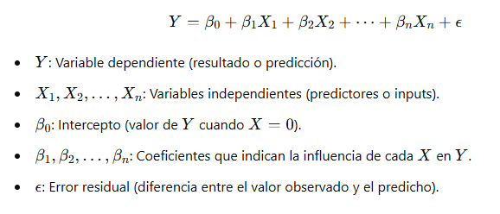

Random Forest: Random Forest es un algoritmo de aprendizaje supervisado basado en el enfoque de ensambles, cuyo principio fundamental consiste en la construcción de múltiples árboles de decisión independientes durante la fase de entrenamiento. Cada árbol es generado a partir de una muestra aleatoria del conjunto de datos original y utiliza un subconjunto aleatorio de variables en cada división, lo que introduce diversidad entre los modelos individuales.

La predicción final del modelo se obtiene mediante la agregación de las predicciones de todos los árboles, generalmente a través del promedio en problemas de regresión o votación mayoritaria en problemas de clasificación. Este mecanismo permite reducir la varianza del modelo y mejorar su capacidad de generalización frente a datos no observados.

Una de las principales ventajas de Random Forest es su capacidad para modelar relaciones no lineales complejas y manejar conjuntos de datos con alta dimensionalidad, así como su robustez frente al ruido y los valores atípicos. No obstante, su interpretabilidad es menor en comparación con modelos lineales, dado que la predicción resulta de la combinación de múltiples árboles. En este proyecto, Random Forest se utiliza como un modelo robusto para capturar la variabilidad del tráfico de datos en las zonas WiFi públicas ¹³

Ecuación conceptual:
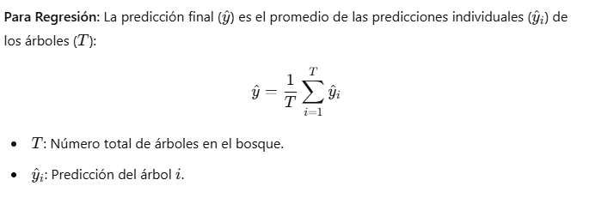

Redes neuronales: Las redes neuronales artificiales son modelos de aprendizaje supervisado inspirados en el funcionamiento del sistema nervioso biológico, diseñados para identificar patrones complejos a partir de datos. Estas redes están compuestas por un conjunto de unidades básicas denominadas neuronas artificiales, organizadas en capas: una capa de entrada, una o varias capas ocultas y una capa de salida. Cada neurona recibe señales de entrada ponderadas mediante pesos, las combina y aplica una función de activación que determina su salida.

El proceso de aprendizaje de una red neuronal consiste en ajustar los pesos de las conexiones con el objetivo de minimizar el error entre las salidas predichas y los valores reales, comúnmente mediante algoritmos de optimización como el descenso por gradiente y el método de retropropagación del error (backpropagation). Esta capacidad de ajuste permite a las redes neuronales modelar relaciones no lineales complejas entre las variables de entrada y la variable objetivo.

Las redes neuronales han demostrado ser especialmente efectivas en problemas donde los patrones subyacentes no pueden ser representados adecuadamente mediante modelos lineales. Sin embargo, su desempeño depende de factores como la cantidad de datos disponibles, la arquitectura de la red y la correcta selección de hiperparámetros. En este proyecto, las redes neuronales se emplean como una alternativa no lineal para la predicción del tráfico de datos en las zonas WiFi públicas, permitiendo capturar comportamientos complejos y variaciones temporales en el consumo. ¹⁴

Support Vector Regression (SVR): es una técnica de aprendizaje supervisado derivada de las máquinas de soporte vectorial, orientada a la resolución de problemas de regresión. Su objetivo principal es encontrar una función que aproxime la relación entre las variables de entrada y la variable objetivo, permitiendo un margen de error controlado. A diferencia de otros modelos de regresión, SVR busca maximizar la capacidad de generalización mediante la definición de un margen de tolerancia 𝜀, dentro del cual los errores no son penalizados.

El modelo se construye a partir de un subconjunto de los datos de entrenamiento, conocidos como vectores de soporte, que determinan la forma de la función de regresión. Mediante el uso de funciones kernel, SVR puede modelar relaciones no lineales complejas transformando los datos a espacios de mayor dimensión. No obstante, su desempeño depende significativamente de la correcta selección de hiperparámetros y del tipo de kernel utilizado. En este proyecto, SVR se emplea como un modelo no lineal para capturar patrones complejos en la predicción del tráfico de datos de las zonas WiFi públicas ¹⁵.

Estructura básica:
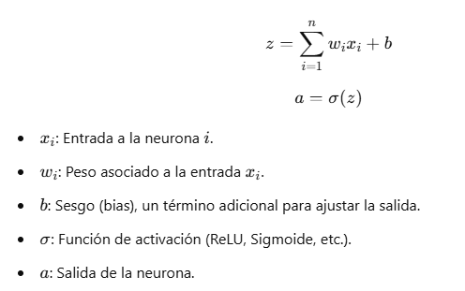
Estas técnicas son ampliamente utilizadas en problemas similares debido a su capacidad para identificar patrones y realizar predicciones precisas basadas en datos históricos.

Métricas de Evaluación de Modelos
Para evaluar el desempeño de los modelos predictivos, se emplearán las siguientes métricas:

Error Cuadrático Medio (MSE) El MSE mide la media de los errores al cuadrado entre las predicciones del modelo y los valores reales. Penaliza más los errores grandes debido al término cuadrático, lo que lo hace útil para identificar grandes desviaciones.

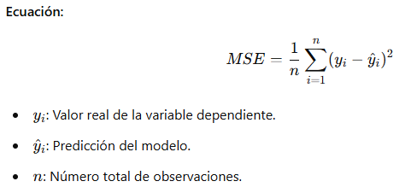

Error Absoluto Medio (MAE): El MAE mide la media de los valores absolutos de las diferencias entre las predicciones del modelo y los valores reales. Es una métrica menos sensible a los errores extremos que el MSE, lo que la hace adecuada para medir la precisión general.
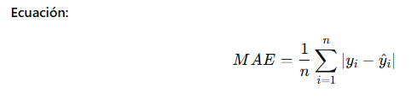
Coeficiente de Determinación (R²): Evalúa la proporción de la varianza total de la variable dependiente que es explicada por el modelo. Un valor de R² cercano a 1 indica un buen ajuste del modelo, mientras que valores cercanos a 0 indican que el modelo no explica bien la varianza de los datos.

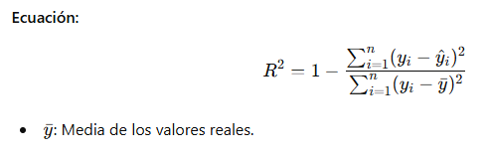

Error porcentual absoluto medio (MAPE): El error de porcentaje medio absoluto es una medida de error relativa que utiliza valores absolutos para evitar que los errores positivos y negativos se cancelen entre sí y utiliza errores relativos para permitirle comparar la precisión de previsión entre métodos de serie de tiempo.


ANTECEDENTES

Los antecedentes proporcionan una base de trabajos previos relacionados con la temática del proyecto.

Wi-Fi Data Analysis Based on Machine Learning

El trabajo Wi-Fi Data Analysis Based on Machine Learning propone el uso de técnicas de aprendizaje automático para fortalecer la seguridad en redes Wi-Fi mediante la detección de anomalías y posibles intrusiones.

La metodología se fundamenta en la recolección de datos de red a través del protocolo SNMP, seguida de un proceso de preprocesamiento que permite estructurar la información para su análisis. En el estudio se implementaron y evaluaron principalmente modelos basados en redes neuronales profundas (DNN) y máquinas de soporte vectorial (SVM), considerando métricas como precisión, recall y estabilidad del modelo.

Los resultados evidenciaron que las redes neuronales profundas presentan una alta capacidad para identificar patrones complejos de comportamiento anómalo, mientras que los modelos SVM demostraron una mayor consistencia y robustez en diferentes escenarios de red. Adicionalmente, el artículo destaca que en la literatura previa se han empleado algoritmos como Random Forest y K-Nearest Neighbors para problemas similares, lo que resalta la relevancia de estos enfoques en el análisis de datos Wi-Fi. Este antecedente resulta pertinente para el presente proyecto al evidenciar la aplicabilidad del aprendizaje automático en el análisis y la seguridad de redes inalámbricas.

Fuente: https://aircconline.com/ijcsit/V15N4/15423ijcsit04.pdf

Internet Usage Modeling of Large Wireless Networks Using Self-Organizing Maps
(Modelado del uso de internet en redes inalámbricas grandes mediante mapas auto-organizados)
El trabajo “Internet Usage Modeling of Large Wireless Networks Using Self-Organizing Maps” propone un enfoque sistemático para el análisis y modelado del comportamiento de uso de Internet en redes inalámbricas de gran escala, a partir del estudio de tendencias colectivas de usuarios móviles.

Los autores emplean mapas auto-organizados (Self-Organizing Maps, SOM) como técnica de aprendizaje no supervisado para descubrir, organizar y visualizar patrones de acceso a dominios web, utilizando un conjunto masivo de datos compuesto por miles de usuarios y billones de registros provenientes de trazas WLAN, netflow y DHCP. La metodología incluye la recolección y correlación de datos de tráfico, la agregación temporal del tiempo de uso por usuario y dominio, y la normalización de las variables para permitir un análisis multidimensional eficiente.

A través del entrenamiento del SOM, se identifican tendencias menores representadas por neuronas individuales, las cuales posteriormente se agrupan en tendencias mayores mediante técnicas de clustering aplicadas sobre el mapa. Los resultados muestran que los patrones de uso de Internet pueden ser modelados de forma organizada, preservando la similitud entre comportamientos de usuarios y revelando correlaciones entre dominios web relacionados. Este enfoque permite visualizar tendencias de acceso, identificar grupos de comportamiento y establecer relaciones entre categorías de sitios web, aportando una base sólida para aplicaciones como la planificación de redes, el modelado de tráfico, la simulación de redes inalámbricas y el análisis del comportamiento de usuarios en entornos móviles de gran escala.

Fuente: https://www.cise.ufl.edu/~helmy/papers/scenes-cameraready.pdf

Kaseya Center Installing Enterprise-Class Guest WiFi to Capture Data and Improve the Fan Experience
(Kaseya Center: implementación de WiFi público de clase empresarial para la captura de datos y mejora de la experiencia de los aficionados)
El caso de estudio Kaseya Center Installing Enterprise-Class Guest WiFi to Capture Data and Improve the Fan Experience describe la implementación de una infraestructura de WiFi público de clase empresarial en el estadio del equipo Miami Heat, con el objetivo de capturar datos de uso y mejorar la experiencia de los asistentes durante eventos deportivos y de entretenimiento. La solución permitió analizar patrones de tráfico y comportamiento de los usuarios en tiempo real, facilitando la optimización de servicios y la toma de decisiones orientadas a la experiencia del aficionado.

La metodología se basó en la captura de información demográfica y de comportamiento de los asistentes, quienes en su mayoría eran desconocidos debido a la compra de entradas a través de terceros. Para ello, se emplearon portales cautivos (splash pages) personalizados que permitían a los usuarios registrarse de forma sencilla mediante redes sociales como Facebook o a través de formularios breves.

Como resultado, en los primeros doce meses se registraron más de 290.000 usuarios únicos conectados a la red WiFi, identificándose aproximadamente 700.000 dispositivos únicos. El análisis reveló que cerca del 25 % de los asistentes a los eventos utilizaban el WiFi durante cada partido o concierto y que aproximadamente el 90 % correspondían a visitantes únicos. Estos resultados permitieron personalizar campañas de comunicación y ofertas, generando un incremento en las interacciones con los asistentes y un aumento en las ventas de alimentos, bebidas y productos oficiales del equipo. Este antecedente evidencia el valor estratégico del WiFi público no solo como servicio de conectividad, sino como una fuente clave de datos para el análisis de comportamiento y la optimización de experiencias en entornos de alta concurrencia.

Fuente: https://purple.ai/case-studies/miami-heat/

PREPARACIÓN DE DATOS
La preparación de los datos constituye una etapa fundamental dentro del desarrollo del presente proyecto aplicado, dado que la calidad de los datos de entrada condiciona directamente el desempeño, la confiabilidad y la validez de los modelos predictivos construidos. En el contexto de este trabajo, los datos corresponden al tráfico histórico de las zonas WiFi públicas de Santiago de Cali, recolectados de forma continua durante un periodo aproximado de un año.

Este capítulo describe de manera detallada el proceso seguido para la depuración, transformación y estructuración de los datos, garantizando que estos cumplieran con los requisitos necesarios para su uso en modelos de predicción basados en series de tiempo. Las actividades desarrolladas en esta etapa fueron aplicadas de forma homogénea a todas las zonas WiFi analizadas, con el fin de asegurar consistencia metodológica y comparabilidad de resultados.

Preparación inicial y depuración de los datos
Como punto de partida, la data proporcionada por el DATIC consistía en un solo dataset en formato CSV con todas las estadísticas de todas las zonas WiFi (52 en total), tal como se observa en la tabla 1.

FECHA CONEXIÓN | AREA | NOMBRE ZONA | COMUNA | MODEL | NÚMERO CONEXIONES | USAGE (kB) | PORCENTAJE USO
1-ene-24 | URBANA | 001_ZW Parque Ingenio | 17 | MR76 | 42 | 3709424 | 4,244
1-ene-24 | URBANA | 001_ZW Parque Ingenio | 17 | MR76 | 49 | 2550212 | 2,917
1-ene-24 | URBANA | 002_ZW Canchas Panamericanas | 19 | MR76 | 8 | 1419251 | 1,624
1-ene-24 | URBANA | 003_ZW Parque del Perro | 19 | MR76 | 31 | 558191 | 0,639
1-ene-24 | URBANA | 003_ZW Parque del Perro | 19 | MR76 | 26 | 279273 | 0,319
1-ene-24 | URBANA | 005_ZW Parque Barrio Obrero | 9 | MR76 | 131 | 1791964 | 2,05
1-ene-24 | URBANA | 005_ZW Parque Barrio Obrero | 9 | MR76 | 99 | 631069 | 0,722
1-ene-24 | URBANA | 006_ZW Parque Vallado | 15 | MR76 | 110 | 38318 | 0,044
1-ene-24 | URBANA | 010_ZW Parque Antonio Nariño | 16 | MR76 | 31 | 5614 | 0,006
Tabla 1. Estructura inicial de datos

Dado que cada zona WiFi tiene un comportamiento diferente se optó por dividir dicho dataset en 52 datasets los cuales iban a ser uno a uno depurados.

Una vez obtenidos los 52 dataset, se realizó una exploración de su contenido para identificar outliers, datos redundantes y variables que no aportaban información relevante al proceso de modelado.

Durante esta etapa se identificaron columnas cuyo valor permanecía constante para todos los registros de una misma zona, tales como el nombre de la zona, el tipo de área (urbana), modelo del Access Point, la latitud y la longitud. Dado que el modelado se realiza de manera independiente por zona y que dichas variables no presentan variabilidad temporal, se concluyó que no aportaban capacidad discriminativa al modelo y, por tanto, fueron eliminadas.

Asimismo, se convirtieron atributos relacionados con fechas en formato calendario que no podían ser utilizados directamente como variables de entrada por lo que se optó cambiar dichas fechas al formato yyyy-mm-dd.

Transformación de variables categóricas
Una vez depurados los datos, se procedió a la transformación de las variables categóricas en representaciones numéricas, requisito indispensable para su uso en algoritmos de aprendizaje automático.

En particular, se incorporaron variables relacionadas con la temporalidad del consumo, tales como el tipo de día (laboral, fin de semana o festivo). Estas variables fueron codificadas mediante técnicas de codificación binaria (one-hot encoding), permitiendo que los modelos capturaran patrones de comportamiento asociados a distintos tipos de días sin introducir relaciones ordinales artificiales. También se codificaron los días de la semana, de 0 a 6. Asignando el 0 al Lunes y el 6 al Domingo.

Variables definitivas para cada datatset
Al final de la preparación de los datos quedaron las siguientes variables en cada Dataset:

FECHA_CONEXION | DIA_SEMANA | LABORAL | FIN_DE_SEMANA | FESTIVO | PORCENTAJE_USO
1/01/2024 | 0 | 0 | 0 | 1 | 1233
2/01/2024 | 1 | 1 | 0 | 0 | 2865
3/01/2024 | 2 | 1 | 0 | 0 | 4708
4/01/2024 | 3 | 1 | 0 | 0 | 1386
5/01/2024 | 4 | 1 | 0 | 0 | 277
6/01/2024 | 5 | 0 | 1 | 0 | 180
7/01/2024 | 6 | 0 | 1 | 0 | 71
8/01/2024 | 0 | 0 | 0 | 1 | 1507
9/01/2024 | 1 | 1 | 0 | 0 | 5

NUMERO_CONEXIONES | USAGE_KB
350 | 10774630
280 | 24119120
360 | 57052340
290 | 14644230
410 | 3003800
370 | 1377260
390 | 715450
310 | 23754920
320 | 71020
Tabla 2. Variables definitivas por dataset y su configuración

- FECHA_CONEXION:
Fecha calendario en la que se registraron las mediciones de tráfico y conexiones de la zona WiFi.
Se utiliza para garantizar el orden cronológico de la serie de tiempo, aunque no se emplea directamente como variable predictora.
- DIA_SEMANA:
Variable numérica que representa el día de la semana en que se realizó la medición, codificada de 0 a 6 (lunes a domingo).
Permite capturar patrones semanales recurrentes en el uso de la red WiFi.
- LABORAL
Variable binaria que indica si la fecha corresponde a un día hábil (1) o no (0).
Se utiliza para diferenciar el comportamiento del tráfico entre días laborales y no laborales.
- FIN_DE_SEMANA
Variable binaria que indica si la medición corresponde a un sábado o domingo.
Ayuda a identificar cambios en el patrón de uso asociados al comportamiento recreativo de los usuarios.
- FESTIVO
Variable binaria que señala si la fecha corresponde a un día festivo oficial.
Es relevante para capturar picos o reducciones atípicas en el tráfico WiFi debido a eventos no laborales.
- PORCENTAJE_USO
Indicador que representa el nivel de utilización de la capacidad disponible de la zona WiFi durante el día.
Se emplea como variable explicativa del comportamiento del tráfico y debe ser escalado antes del modelado.
- NUMERO_CONEXIONES
Cantidad total de conexiones registradas en la zona WiFi durante el día.
Refleja la demanda de usuarios y se utiliza como variable de entrada del modelo predictivo.
- USAGE_KB
Cantidad total de datos transmitidos en la zona WiFi durante el día, medida en kilobytes (kB).
Constituye la variable objetivo del modelo de predicción de tráfico.

Partición temporal de los datos
Dado que el problema abordado corresponde a una tarea de predicción sobre series de tiempo, la partición de los datos se realizó respetando estrictamente el orden temporal de los registros.
Para cada zona WiFi, el conjunto de datos fue dividido en:
- 80 % de los registros iniciales para entrenamiento.
- 20 % de los registros finales para probar cada modelo.
Esta estrategia garantiza que los modelos sean evaluados sobre datos futuros no observados durante el entrenamiento, reproduciendo un escenario realista de predicción y evitando la filtración de información del futuro hacia el pasado.
Una vez definida esta partición, los conjuntos de entrenamiento y prueba permanecieron fijos durante todo el proceso experimental, de modo que los resultados obtenidos fueran comparables entre distintos modelos y configuraciones.

Escalado de los datos
Posteriormente, se llevó a cabo el escalado de las variables numéricas con el propósito de reducir el impacto de valores atípicos y mejorar la estabilidad de los modelos predictivos.

Dado que el tráfico de datos y el número de conexiones presentan distribuciones asimétricas y valores extremos frecuentes, se optó por el uso del Robust Scaler, el cual utiliza estadísticas robustas como la mediana y el rango intercuartílico. Este método resulta más adecuado que técnicas como la normalización o la estandarización clásica en escenarios donde los outliers son comunes.

Es importante destacar que el escalador fue ajustado exclusivamente utilizando los datos del conjunto de entrenamiento, y posteriormente aplicado al conjunto de prueba, siguiendo las buenas prácticas en aprendizaje automático y evitando la introducción de sesgos en la evaluación del modelo.

Ventaneo de las series de tiempo
Con los datos ya depurados, transformados y escalados, se procedió a la construcción de las ventanas temporales necesarias para el modelado predictivo.

El ventaneo consiste en transformar la serie temporal original en un conjunto de instancias supervisadas, donde cada observación se construye a partir de valores históricos de la serie. En este proyecto se adoptó una estrategia de ventanas deslizantes de tamaño fijo, en la cual se utilizan los valores correspondientes a diez días consecutivos para predecir el valor del tráfico del día siguiente.

Esta configuración permite capturar patrones semanales recurrentes en el uso del servicio WiFi, al tiempo que mantiene un equilibrio entre la cantidad de información histórica utilizada y la complejidad del modelo.

El proceso de ventaneo se realizó de manera independiente sobre los conjuntos de entrenamiento y prueba, preservando el orden temporal y asegurando que no existiera solapamiento de información entre ambos.

Tamaño de los datasets y atributos utilizados
Como resultado del proceso de preparación de datos, cada zona WiFi quedó representada por un conjunto de datos estructurado, compuesto exclusivamente por variables numéricas y listo para ser utilizado en los algoritmos de modelado.
Los atributos finales incluyen:
- Variables temporales codificadas.
- Valores históricos del tráfico de datos.
- Número de conexiones activas.
- Variables derivadas necesarias para el proceso de ventaneo.

El tamaño final de los datasets varía ligeramente entre zonas, dependiendo de la disponibilidad histórica de datos, pero mantiene una estructura homogénea que facilita la aplicación de los mismos modelos y métricas de evaluación en todas ellas.

Con la finalización de esta etapa, los datos quedaron adecuadamente preparados para el desarrollo del capítulo siguiente, en el cual se abordan los procesos de modelado predictivo, comenzando por la construcción de modelos base y continuando con su posterior optimización y evaluación.

Se muestra a continuación la tabla 3 que contiene todas las zonas wifi y el tamaño de cada una.

Zona | Rows
ZW Parque Ingenio | 356
ZW Canchas Panamericanas | 327
ZW Parque del Perro | 341
ZW Parque San Nicolas | 334
ZW Parque Barrio Obrero | 382
ZW Parque Pizamos | 124
ZW Parque Alfonso Lopez | 341
ZW Parque Antonio Nariño | 331
ZW Parque Santa Rosa Poblado | 380
ZW Polideportivo Los Naranjos | 402
ZW Parque Llano Verde | 366
ZW Centro Cultural Comuna 13 | 340
ZW Conjunto Habitacional Ramali | 341
ZW Parque Skate Board | 335
ZW Parque Alfonso Barberena | 341
ZW Polideportivo Los Farallones | 341
ZW Parque Los Guerreros | 352
ZW Museo La Tertulia | 417
ZW Parque San Marino | 376
ZW Parque La Flora | 341
ZW Parque Alfonso Bonilla Aragón | 342
ZW Parque Yo Amo a Siloé | 341
ZW Centro Cultural Vista Hermosa | 511
ZW Parque Mutis | 341
ZW Cancha Los Azules | 305
ZW Parque La Orqueta | 385
ZW Parque Villa Colombia | 458
ZW Parque Colseguros | 341
ZW Parque India Elena | 326
ZW Parque Tequendama | 378
ZW Parque Sector Amarillo Skate Park | 329
ZW Biblioteca Daniel Guillard | 354
ZW Polideportivo Torres Comfandi | 298
ZW Parque Junin | 205
ZW Parque Mariano Ramos | 365
ZW Polideportivo Ricardo Balcazar | 264
ZW Polideportivo San Benito | 341
ZW Parque Santa Anita | 488
ZW Sebastian Belalcazar | 539
ZW Parque del Mico | 324
ZW Parque Cien Palos | 197
ZW Cerro 3 Cruces | 315
ZW Parque Calima | 335
ZW Parque La Merced | 462
ZW Puente de Colores | 394
ZW Polideportivo Laureano Gomez | 364
ZW El Diamante | 385
ZW Polideportivo Petecuy | 273
ZW Comuna 16 | 282
La Castilla | 285
La Elvira | 241
El Saladito | 264

Tabla 3. Total registros por dataset

Para un total de 17900 registros entre todos los dataset y un promedio de 344.23 registros por cada dataset.

MODELADO
En este capítulo se describe el proceso de construcción, entrenamiento y evaluación de los modelos predictivos empleados para estimar el tráfico de datos en las zonas WiFi públicas de Santiago de Cali. El objetivo principal de esta etapa es identificar modelos capaces de capturar los patrones temporales presentes en los datos históricos, garantizando un adecuado desempeño predictivo y permitiendo comparaciones consistentes entre distintas técnicas de aprendizaje automático supervisados.

El proceso de modelado se desarrolló de manera sistemática, iniciando con la implementación de modelos base para cada zona WiFi y continuando con la optimización de dichos modelos mediante la exploración de diferentes configuraciones de hiperparámetros. Esta estrategia permitió establecer un punto de referencia inicial y evaluar de forma objetiva las mejoras obtenidas a través del ajuste de los modelos.

Modelos base
Como primer paso, se implementaron modelos base con parámetros por defecto, con el propósito de obtener una línea base de desempeño que sirviera como referencia para posteriores comparaciones. Estos modelos fueron entrenados utilizando exclusivamente los conjuntos de datos preparados en el capítulo anterior, respetando la partición temporal entre entrenamiento y prueba.

Los modelos seleccionados pertenecen a distintas familias de algoritmos de aprendizaje automático, con el fin de capturar diferentes tipos de relaciones entre las variables de entrada y la variable objetivo. Entre los modelos base evaluados se incluyen:
- Regresión Lineal: utilizada como modelo de referencia simple para evaluar la capacidad de los enfoques más complejos.
- Random Forest Regressor: basado en ensambles de árboles de decisión, capaz de modelar relaciones no lineales y manejar interacciones complejas entre variables.
- Support Vector Regression (SVR): que permite capturar relaciones no lineales mediante el uso de funciones kernel.
- Perceptrón Multicapa (MLP Regressor): representativo de los modelos de redes neuronales aplicados a problemas de regresión.

Cada uno de estos modelos fue entrenado de forma independiente para cada zona WiFi, utilizando los datos ventaneados correspondientes, con el fin de capturar las particularidades temporales propias de cada ubicación.

A continuación, en la tabla 4, se muestran las primeras 10 zonas que mejores predicciones generaron con los modelos base de perceptrón, Random Forest y SVR. (Regresión Lineal no permite búsqueda de hiperparámetros).

Zona | MAPE(%)Percep_Base | MAPE(%)RandForst_Base | MAPE(%)_RegrsnLineal
022_ZW Parque Yo Amo a Siloé | 16,701 | 18,2247 | 13,079
015_ZW Parque Alfonso Barberena | 18,278 | 19,8192 | 15,345
041_ZW Parque Cien Palos | 19 | 17,6997 | 10,997
014_ZW Parque Skate Board | 19,029 | 25,0045 | 22,735
006_ZW Parque Pizamos | 20,387 | 20,7838 | 20,559
036_ZW Polideportivo Ricardo Balcazar | 20,423 | 19,6558 | 14,142
004_ZW Parque San Nicolas | 20,831 | 20,0522 | 20,008
008_ZW Parque Antonio Nariño | 21,416 | 16,8507 | 14,921
030_ZW Parque Tequendama | 21,641 | 21,777 | 27,034
005_ZW Parque Barrio Obrero | 21,787 | 17,9138 | 34,062

MAPE(%)SVR_Base
24,399
25,863
24,378
20,695
45,839
22,233
28,012
21,461
28,323
28,725
Tabla 4. 10 mejores errores MAPE de las zonas Wifi en sus modelos Base

Optimización de modelos
Una vez obtenidos los resultados de los modelos base, se procedió a la etapa de optimización, cuyo objetivo fue mejorar el desempeño predictivo mediante el ajuste de los hiperparámetros más relevantes de cada algoritmo.

La optimización se realizó utilizando técnicas de búsqueda en grilla (grid search), explorando combinaciones de parámetros previamente definidas en función de las características de cada modelo. Este proceso se llevó a cabo exclusivamente sobre el conjunto de entrenamiento, empleando validación cruzada interna cuando fue pertinente, con el fin de evitar sobreajuste.

Entre los hiperparámetros ajustados se incluyen, entre otros:
- Random Forest Regressor: Número de árboles y profundidad máxima en Random Forest.
- Support Vector Regression (SVR): Parámetros del kernel y regularización en SVR.
- Perceptrón Multicapa (MLP Regressor): Número de capas ocultas, número de neuronas y tasa de aprendizaje en el Perceptrón Multicapa.

El modelo optimizado para cada zona fue seleccionado con base en el mejor desempeño obtenido según las métricas definidas, priorizando un equilibrio entre precisión y capacidad de generalización.

Para la optimización de hiperparámetros se excluyó el modelo de Regresión Lineal, ya que este no tiene esta característica.

Se muestra en la siguiente tabla los hiperparámetros que fueron usados para encontrar los modelos optimizados:

MODELO | HIPERPARAMETROS | VALORES
Random Forest | n_estimators | [50, 100, 150, 250, 350]
 | max_depth | [5, 10, 20, 30, 40]
Perceptron | hidden_layer_sizes | [(50,), (100,), (50, 50), (100, 50), (100, 100), (50, 25, 10)]
 | activation | ['relu', 'tanh']
 | solver | adam
 | alpha | [0.0001, 0.001, 0.01]
 | learning_rate | ['constant', 'adaptive']
 | learning_rate_init | [0.001, 0.01]
SVR | kernel | ['rbf']
 | C | [0.1, 1.0, 10.0, 50, 100]
 | epsilon | [0.1, 0.01, 0.004]
 | gamma | ['scale', 'auto', 0.5, 0.05, 0.005]
Tabla 5. Valores usados en la búsqueda de hiperparámetros

Resultados de la optimización
Los resultados obtenidos tras el proceso de optimización evidencian mejoras consistentes frente a los modelos base en la mayoría de las zonas analizadas. En particular, los modelos basados en vectores de soporte y redes neuronales mostraron una mayor capacidad para capturar patrones no lineales presentes en el tráfico de datos, especialmente en zonas con alta variabilidad en el consumo.

Las grillas de búsqueda permitieron identificar configuraciones óptimas de hiperparámetros, las cuales fueron posteriormente utilizadas para entrenar los modelos finales evaluados en el conjunto de prueba. Estos resultados constituyen la base para el análisis comparativo que se presenta en el capítulo siguiente.

En conclusión, el proceso de modelado permitió establecer un marco sólido para la predicción del tráfico de datos en las zonas WiFi públicas, partiendo de modelos base y avanzando hacia configuraciones optimizadas que maximizan el desempeño predictivo. En el siguiente capítulo se presenta un análisis detallado de los resultados obtenidos, comparando el comportamiento de los modelos entre distintas zonas y técnicas, así como su impacto desde una perspectiva de negocio.

Se presenta a continuación como ejemplo algunas zonas con el MAPE calculado en el modelo base y el modelo optimizado.

Zona | MAPE(%)SVR_Base | MAPE(%)SVR_Optimizado
001_ZW Parque Ingenio | 33,447 | 35,372
002_ZW Canchas Panamericanas | 40,134 | 26,677
003_ZW Parque del Perro | 30,647 | 27,505
004_ZW Parque San Nicolas | 28,012 | 26,16
005_ZW Parque Barrio Obrero | 28,725 | 20,6
006_ZW Parque Pizamos | 45,839 | 22,29
007_ZW Parque Alfonso Lopez | 29,934 | 25,973
008_ZW Parque Antonio Nariño | 21,461 | 18,245
Tabla 6. SVR base vs SVR optimizado

Zona | MAPE(%)Percep_Base | MAPE(%)Percptrn_Optimizado
045_ZW Puente de Colores | 93,068 | 60,778
046_ZW Polideportivo Laureano Gomez | 33,829 | 45,436
047_ZW El Diamante | 74,482 | 65,839
048_ZW Polideportivo Petecuy | 36,484 | 25,745
049_ZW Comuna 16 | 131,765 | 64,001
050_La Castilla | 2278,14 | 1238,689
051_La Elvira | 169,505 | 76,036
052_El Saladito | 79,394 | 64,875
Tabla 7. perceptrón base vs perceptrón optimizado

Zona | MAPE(%)RandForst_Base | MAPE(%)RandmForst_Optimizado
031_ZW Parque Sector Amarillo Skate Park | 19,712 | 19,5461
032_ZW Biblioteca Daniel Guillard | 18,7267 | 18,7162
033_ZW Polideportivo Torres Comfandi | 26,5913 | 26,4744
034_ZW Parque Junin | 11,2669 | 11,1919
035_ZW Parque Mariano Ramos | 22,7894 | 22,7257
036_ZW Polideportivo Ricardo Balcazar | 19,6558 | 19,545
037_ZW Polideportivo San Benito | 23,2536 | 23,3729
038_ZW Parque Santa Anita | 25,3671 | 25,1756
Tabla 8. Random Forest base vs Random Forest optimizado

Las zonas que mostraron un mayor beneficio tras la búsqueda de hiperparámetros fueron aquellas cuyos modelos de predicción se basaron en SVR y Perceptrón, evidenciando una mejora significativa en su desempeño predictivo.

En contraste, para los conjuntos de datos modelados con Random Forest, el rendimiento se mantuvo prácticamente constante antes y después del ajuste de hiperparámetros, lo cual puede atribuirse al comportamiento intrínseco de las series temporales asociadas al tráfico WiFi analizado.

ANÁLISIS DE LOS RESULTADOS
En este capítulo se analizan los resultados obtenidos a partir de los modelos predictivos construidos y optimizados en el capítulo anterior. El análisis se aborda desde tres perspectivas complementarias: la comparación del desempeño entre zonas WiFi, la comparación entre las diferentes técnicas de modelado empleadas y, finalmente, la interpretación de los resultados desde un enfoque de negocio y operación del servicio.

Este análisis permite evaluar no solo la capacidad predictiva de los modelos, sino también su utilidad práctica como herramienta de apoyo para la toma de decisiones relacionadas con la gestión del ancho de banda y la planificación de la infraestructura de las zonas WiFi públicas de Santiago de Cali.

Comparación de resultados entre zonas WiFi
El desempeño de los modelos mostró variaciones significativas entre las diferentes zonas WiFi analizadas, lo cual refleja la heterogeneidad en los patrones de uso del servicio a lo largo de la ciudad. Zonas con un comportamiento de consumo más estable y patrones temporales regulares presentaron menores errores de predicción, mientras que aquellas con alta variabilidad diaria o picos de tráfico esporádicos evidenciaron mayores dificultades para ser modeladas con precisión.

Estas diferencias ponen de manifiesto la influencia de factores externos, como la ubicación de la zona, la afluencia de usuarios y la naturaleza de las actividades que se desarrollan en cada sector. En zonas con mayor previsibilidad del consumo, los modelos lograron capturar de manera efectiva las tendencias y estacionalidades presentes en la serie temporal, obteniendo valores más bajos de error absoluto medio y raíz del error cuadrático medio.

Por el contrario, en zonas con patrones de uso más irregulares, los errores de predicción tendieron a incrementarse, lo que sugiere la necesidad de considerar información adicional o modelos más complejos para capturar adecuadamente dichos comportamientos.

Comparación entre técnicas de modelado

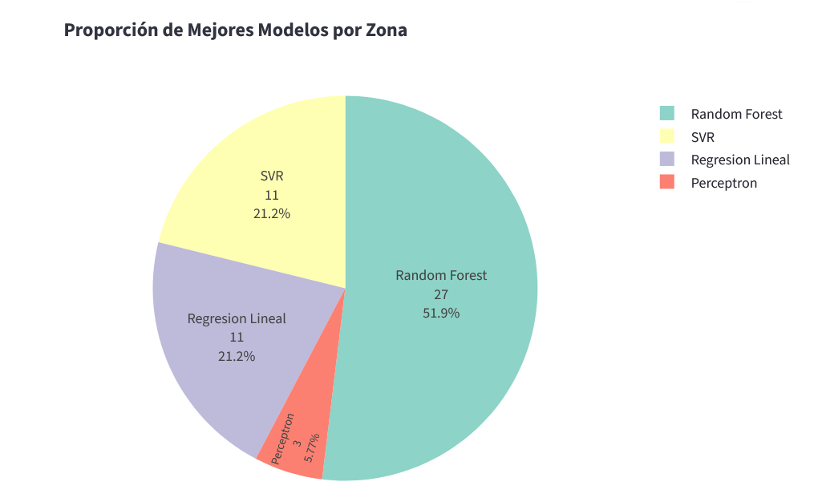

Al comparar las diferentes técnicas de modelado utilizadas, se evidencia que los modelos más simples, como la regresión lineal, presentan un desempeño limitado frente a aquellos capaces de capturar relaciones no lineales. Si bien la regresión lineal ofrece ventajas en términos de simplicidad, interpretabilidad y bajo costo computacional, su capacidad para modelar la complejidad inherente al tráfico de datos resulta insuficiente en escenarios con alta variabilidad temporal.

Los resultados obtenidos muestran que los modelos basados en ensambles, particularmente Random Forest, presentan el mejor desempeño global, al ser el modelo con menor error en 27 de las 52 zonas WiFi analizadas. Este comportamiento se explica por su capacidad para capturar interacciones complejas entre variables, modelar relaciones no lineales y reducir la varianza mediante la combinación de múltiples árboles de decisión, lo que le otorga mayor estabilidad frente a cambios en los patrones de consumo.

Por su parte, los modelos de soporte vectorial (SVR) y la regresión lineal se destacaron como el mejor modelo en 11 zonas cada uno. En el caso de SVR, su desempeño refleja la ventaja de incorporar funciones kernel para modelar relaciones no lineales; sin embargo, al tratarse de un modelo individual, su rendimiento mostró mayor sensibilidad a la selección de hiperparámetros y a la naturaleza específica de los datos de cada zona. En contraste, la regresión lineal presentó un mejor ajuste en aquellas zonas con patrones de consumo más estables y comportamiento cercano a la linealidad.

Por último el Perceptrón Multicapa (MLP) se desempeñó como el mejor modelo en solo 3 zonas.

Análisis de las métricas de evaluación

El uso conjunto de múltiples métricas permitió realizar una evaluación robusta del desempeño de los modelos predictivos. Se emplearon el Error Absoluto Medio (MAE), la Raíz del Error Cuadrático Medio (RMSE), el Coeficiente de Determinación (R²) y el Error Porcentual Absoluto Medio (MAPE).

El MAE proporcionó una medida directa del error absoluto cometido por los modelos en las mismas unidades del tráfico de datos, mientras que el RMSE permitió identificar la sensibilidad de los modelos frente a errores de gran magnitud. Sin embargo, dado que la variable objetivo del proyecto corresponde al volumen de tráfico medido en gigabytes, estas métricas tendieron a arrojar valores numéricamente elevados, incluso en escenarios donde el ajuste relativo del modelo era adecuado. Esta característica dificulta su interpretación comparativa entre zonas con diferentes niveles de consumo.

El coeficiente de determinación R² ofreció una visión global de la capacidad explicativa de los modelos, indicando qué proporción de la variabilidad del tráfico observado es capturada por las variables de entrada. Se identificaron casos en los que un modelo presentaba un buen R², pero errores absolutos elevados, lo que evidencia que esta métrica, por sí sola, no es suficiente para evaluar la precisión práctica de las predicciones.

En este contexto, el MAPE se consolidó como la métrica más adecuada para la comparación y selección de modelos, al expresar el error de predicción en términos porcentuales respecto al valor real del tráfico.

Aunque el MAE, el RMSE y el R² aportan información relevante sobre distintos aspectos del ajuste de los modelos, el MAPE fue la métrica principal utilizada para evaluar y comparar el desempeño predictivo, debido a su mayor pertinencia en un contexto donde la variable objetivo presenta valores elevados en gigabytes.

A continuación se muestran un análisis del top 10 de las zonas con menor y mejor MAPE dependiendo de su mejor modelo desempeñado:

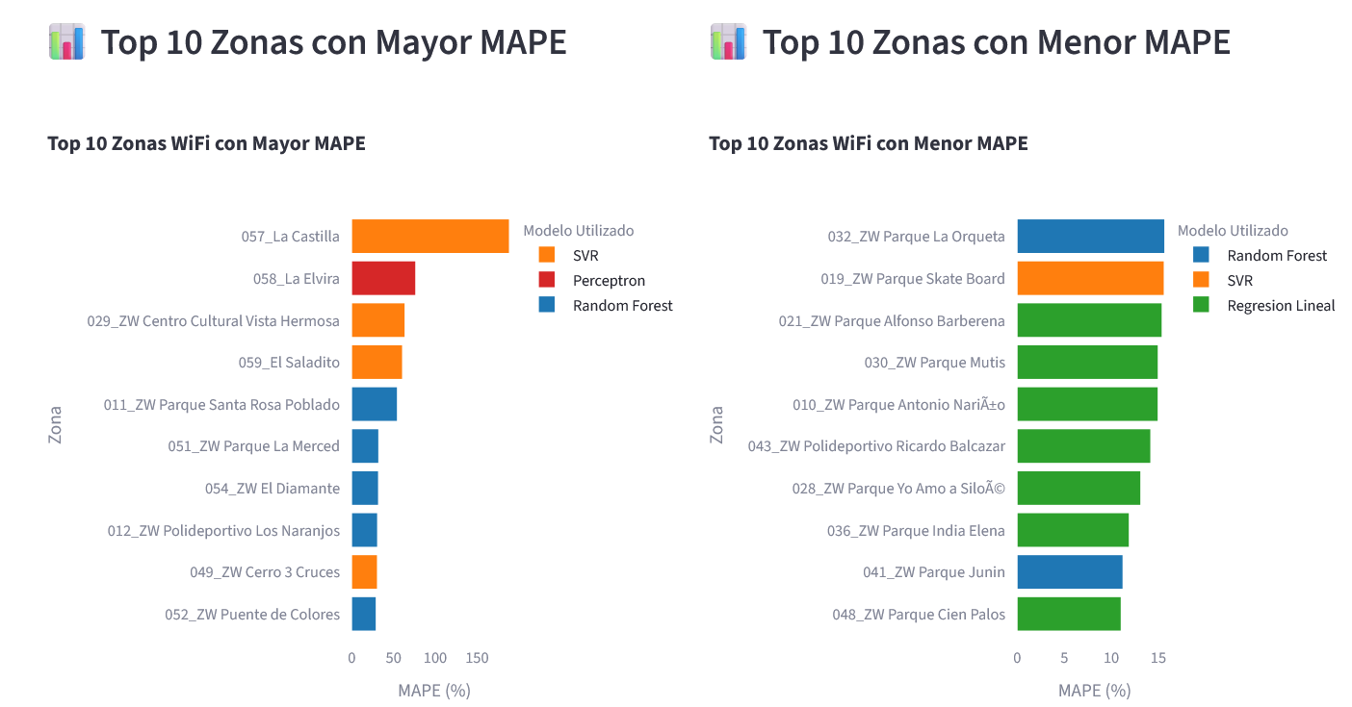

Análisis desde la perspectiva del negocio
Desde el punto de vista operativo y de negocio, los resultados obtenidos tienen implicaciones directas en la gestión de las zonas WiFi públicas. La capacidad de anticipar el tráfico de datos permite a los operadores ajustar de manera proactiva el ancho de banda disponible, reduciendo la probabilidad de congestión en periodos de alta demanda y evitando la sobreprovisión de recursos en momentos de bajo uso.

Asimismo, la identificación de zonas con patrones de consumo altamente variables permite priorizar intervenciones específicas, como la ampliación de capacidad o la instalación de nuevos de access points o la implementación de políticas de gestión del tráfico. En este sentido, los modelos predictivos se convierten en una herramienta estratégica para optimizar el uso de los recursos disponibles, enfocarlos en zonas con mayor demanda a futuro y disminuirlos en zonas donde la demanda de proyecta a ser baja.

CONSTRUCCION DEL PROTOTIPO

Objetivo del prototipo

El objetivo del prototipo es mostrar los resultados de las predicciones de cada zona, del proceso de modelado y análisis predictivo en una herramienta interactiva, accesible vía web, que permita visualizar, analizar y apoyar la toma de decisiones sobre el tráfico de datos de las zonas WiFi públicas de la ciudad de Cali.
Este prototipo busca:
- Facilitar la interpretación de los resultados de los modelos predictivos.
- Permitir la exploración comparativa entre zonas y modelos.
- Ofrecer una interfaz práctica para usuarios técnicos y no técnicos.
- Servir como prueba de concepto funcional de un sistema de predicción aplicado a infraestructura WiFi urbana.

Arquitectura general del prototipo
El prototipo fue desarrollado como una aplicación web interactiva utilizando la librería Streamlit de Python, desplegada en un entorno virtual.
La arquitectura lógica del prototipo se compone de los siguientes elementos:
- Capa de datos
  - Archivos CSV que contienen:
    - Métricas de evaluación por modelo y zona.
    - Resultados de los mejores modelos por zona.
    - Resultados globales de desempeño de los modelos.
  - Modelos de cada zona.
    - Archivos del mejor modelo de cada zona en formato .joblib, se cargan en streamlit y dependiendo de la zona y variables de entrada arroja una predicción.

- Capa de procesamiento
  - Lectura, limpieza y normalización de datos.
  - Cálculo de métricas agregadas (promedios, rankings, mejoras).
  - Filtrado dinámico por modelo y zona.
  - Lógica de simulación de predicción interactiva.
- Capa de visualización
  - Gráficos interactivos (barras, líneas, dispersión, torta).
  - Tablas dinámicas.
  - Visualización de imágenes de predicción temporal.
- Capa de interacción
  - Panel lateral de navegación.
  - Controles de selección (zonas, modelos, parámetros).
  - Navegación entre secciones del dashboard.

Librerías y herramientas utilizadas
El prototipo fue implementado principalmente en Python, apoyándose en las siguientes librerías:
- Streamlit: desarrollo de la interfaz web interactiva.
- Pandas y NumPy: manipulación y análisis de datos.
- Plotly: generación de visualizaciones interactivas.
- Pillow (PIL): carga y despliegue de imágenes.
- Pathlib y Glob: gestión de archivos y directorios.
Estas herramientas permitieron construir un prototipo ligero, reproducible y fácilmente desplegable, sin necesidad de infraestructura compleja.

Estructura funcional del dashboard

El dashboard se organiza en tres secciones principales, accesibles desde el panel lateral izquierdo:

Predicción interactiva

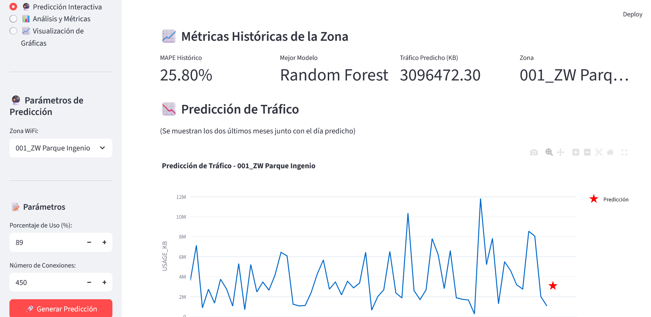
Esta sección permite al usuario:
- Seleccionar una zona WiFi específica.
- Definir parámetros de entrada:
  - Porcentaje de uso.
  - Número de conexiones.
- Generar una predicción estimada de tráfico.
El sistema presenta:
- Tabla de resultados.
- Métricas históricas de la zona (MAPE, modelo óptimo).
- Gráfico de tendencia temporal con el punto de predicción resaltado.
Esta funcionalidad está orientada a simular escenarios operativos, más que a realizar inferencia en tiempo real.

Análisis y métricas

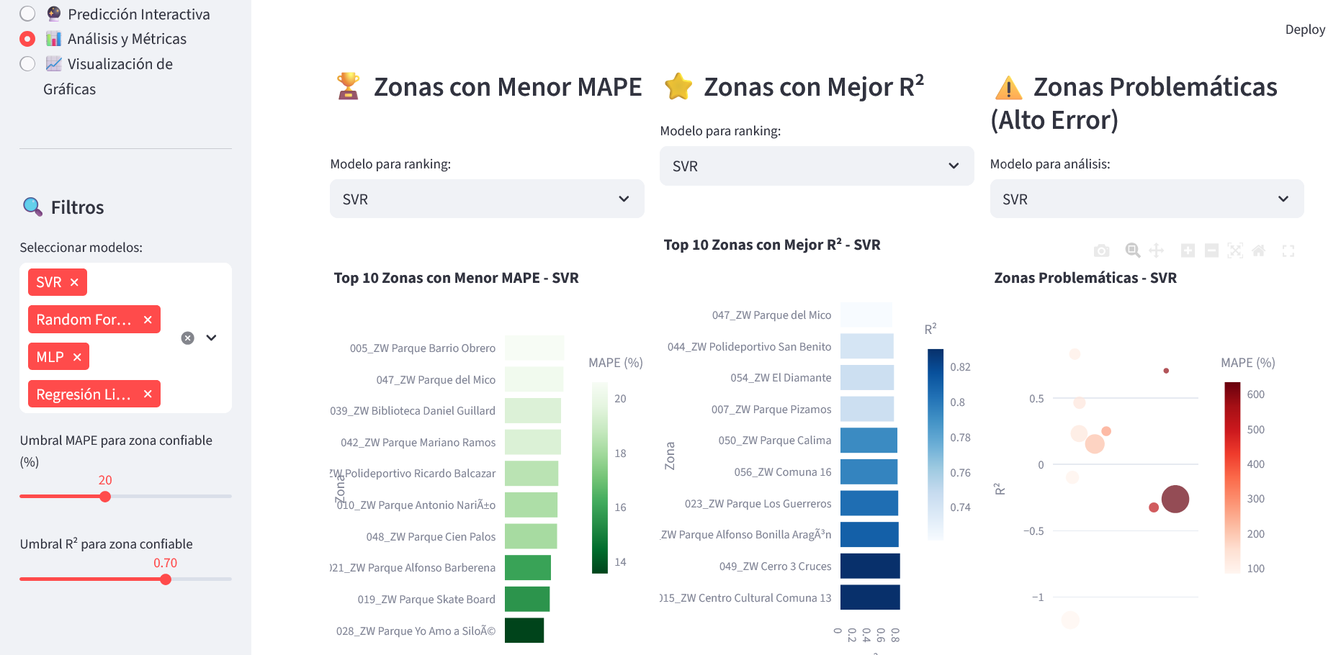

En esta sección se consolidan los resultados del proceso de modelado:
- Comparación Base vs Optimizado por modelo.
- Visualización de:
  - Mejora promedio del MAPE.
- Ranking de zonas:
  - Zonas con menor error.
Además, se incorporan umbrales configurables para clasificar zonas confiables, apoyando decisiones operativas basadas en evidencia.

Despliegue del prototipo

El prototipo fue desplegado en la url https://wifianalytics.noesislabs.cloud/

El despliegue permite:
- Acceso con instalación local.
- Validación funcional de los resultados del proyecto.

El entorno de despliegue garantiza la estabilidad necesaria para la demostración académica del sistema.

Aporte del prototipo al proyecto
El prototipo constituye un puente entre el análisis académico y la aplicación práctica, permitiendo:
- Validar visualmente la calidad de los modelos predictivos.
- Traducir métricas técnicas en información comprensible.
- Apoyar decisiones de gestión de infraestructura WiFi.
- Demostrar la viabilidad de aplicar técnicas de ciencia de datos en entornos urbanos reales.
Más allá de su valor académico, el prototipo sienta las bases para una posible evolución hacia sistemas de monitoreo y planeación operativa a mayor escala.

Puntos a tener en cuenta del prototipo
Aunque funcional, el prototipo presenta algunas limitaciones:
- Las predicciones interactivas se basan en simulación, no en inferencia en tiempo real.
- No se integra directamente con sistemas productivos de red.
- El análisis se apoya en datos históricos preprocesados.
Estas limitaciones no afectan el objetivo del proyecto, dado que el enfoque principal es analítico y demostrativo.

CONCLUSIONES

El desarrollo del presente proyecto permitió abordar de manera integral el problema de la predicción del tráfico de datos en las zonas WiFi públicas de la ciudad de Santiago de Cali, combinando técnicas de ciencia de datos, modelado predictivo y visualización interactiva. A partir de los resultados obtenidos, se derivan las siguientes conclusiones:
- Se alcanzaron satisfactoriamente los objetivos planteados en el proyecto.
Fue posible preparar y estructurar los datos históricos de tráfico, construir y evaluar modelos predictivos basados en series de tiempo, y desarrollar un prototipo funcional que permite visualizar y analizar las predicciones de manera interactiva, cumpliendo así el objetivo general y los objetivos específicos definidos.
- El proceso de preparación de datos resultó determinante para el desempeño de los modelos predictivos. Las etapas de depuración, transformación, escalado y ventaneo permitieron convertir datos crudos en conjuntos de datos estructurados y adecuados para el aprendizaje automático, evidenciando que una correcta ingeniería de datos es un factor crítico en proyectos de predicción sobre series temporales.
- Los resultados del modelado predictivo muestran que los algoritmos capaces de capturar relaciones no lineales, como los modelos basados en vectores y redes neuronales, presentan un mejor desempeño frente a modelos más simples, especialmente en zonas con alta variabilidad en el consumo de datos.
- El análisis comparativo entre zonas WiFi evidenció que no todas presentan el mismo nivel de predictibilidad. Las predicciones del Parque Santa Rosa, El Saladito, Centro Cultural Vista Hermosa y La Elvira obtuvieron errores MAPE por encima del 50% y La Castilla obtuvo una predicción con error MAPE del 188%.
Aunque a cada zona se les evaluó varios modelos y se les clasificó con uno en particular con el que obtuvieron mejores métricas, las predicciones de estas zonas no tuvieron gran mejoría debido a su tráfico errático, con picos bruscos que van desde unos pocos bytes hasta los Gigabytes.
También afecta el tráfico que se comporta casi como una línea recta evidenciando muy poco tráfico sin variaciones en periodos grandes de tiempo dentro del dataset.
- Desde la perspectiva del negocio y la operación, la capacidad de anticipar el tráfico de datos constituye un insumo valioso para la gestión de la infraestructura WiFi pública. Las predicciones permiten apoyar decisiones relacionadas con la asignación de recursos, la prevención de congestión y la priorización de zonas que requieren intervenciones específicas de infraestructura y ancho de banda.
- La construcción del prototipo demostró la viabilidad de integrar los resultados analíticos en una herramienta interactiva accesible vía web. El dashboard desarrollado facilita la interpretación de métricas técnicas y traduce los resultados del modelado en información comprensible y accionable para diferentes tipos de usuarios.
- En conjunto, el proyecto evidencia que la aplicación de técnicas de ciencia de datos a problemas reales de infraestructura urbana es factible y aporta valor tanto desde un enfoque académico como práctico, sentando bases sólidas para futuras implementaciones más avanzadas en el ámbito de la gestión de redes WiFi públicas.

TRABAJOS FUTUROS

Si bien el proyecto permitió cumplir los objetivos planteados y obtener resultados relevantes en la predicción del tráfico de datos de las zonas WiFi públicas de la ciudad de Santiago de Cali, se identifican diversas líneas de trabajo que podrían explorarse para ampliar o profundizar los alcances del estudio.

Una posible línea de extensión consiste en la incorporación de nuevas fuentes de información, tales como variables climáticas, eventos especiales, calendarios académicos o actividades culturales, que podrían contribuir a explicar variaciones abruptas en el consumo de datos y mejorar la capacidad predictiva de los modelos, especialmente en zonas con alta variabilidad.

Otra línea de trabajo corresponde a la integración del sistema predictivo con datos en tiempo casi real, lo cual permitiría evaluar el comportamiento de los modelos bajo escenarios dinámicos y analizar su aplicabilidad en contextos operativos más exigentes. Este enfoque requeriría considerar aspectos adicionales relacionados con la infraestructura tecnológica y la disponibilidad de datos.

Desde el punto de vista del prototipo desarrollado, podrían explorarse mejoras orientadas a la experiencia de usuario, tales como la incorporación de visualizaciones adicionales con mapas interactivos, filtros más avanzados o mecanismos de comparación automática entre zonas y periodos de tiempo, con el objetivo de facilitar aún más el análisis por parte de los usuarios finales.

Finalmente, el enfoque metodológico empleado en este proyecto podría ser replicado o adaptado a otros contextos urbanos o tipos de infraestructura, sistemas de monitoreo energético o servicios digitales municipales, permitiendo evaluar la generalización de la metodología y su utilidad en otros escenarios de gestión pública.

10. REFERENCIAS BIBLIOGRÁFICAS

- [ 1] International Organization for Standardization, “ISO 9241-210:2019 — Ergonomics of human-system interaction — Part 210: Human-centred design for interactive systems,” ISO, Geneva, Switzerland, 2019. [Online]. Available: https://www.iso.org/standard/77520.html

- [ 2] V. K. Gurbani, E. Burger, T. Anjali, H. Abdelnur y O. Festor, The Common Log Format (CLF) for the Session Initiation Protocol (SIP): Framework and Information Model, RFC 6872, Standards Track, Internet Engineering Task Force, Feb. 2013, doi: 10.17487/RFC6872. Disponible en: https://www.rfc-editor.org/info/rfc6872

- [3] D. Stanley, M. Montemurro y P. R. Calhoun, Control and Provisioning of Wireless Access Points (CAPWAP) Protocol Binding for IEEE 802.11, RFC 5416, Proposed Standard, Internet Engineering Task Force, Mar. 2009, doi: 10.17487/RFC5416. Disponible en: https://www.rfc-editor.org/info/rfc5416

- [ 4] V. K. Gurbani, E. Burger, T. Anjali, H. Abdelnur y O. Festor, The Common Log Format (CLF) for the Session Initiation Protocol (SIP): Framework and Information Model, RFC 6872, Standards Track, Internet Engineering Task Force, Feb. 2013, doi: 10.17487/RFC6872. Disponible en: https://www.rfc-editor.org/info/rfc6872

- [5] Cisco Wireless. (2022, Noviembre 11). Cisco Embedded Wireless Controller on Catalyst Access Points (EWC) White Paper [Online]. Available: https://www.cisco.com/c/en/us/products/collateral/wireless/embedded-wireless-controller-catalyst-access-points/white-paper-c11-743398.html

- [6] B. Y. Fraser, Site Security Handbook, RFC 2196, Informational, Internet Engineering Task Force, Sep. 1997. doi: 10.17487/RFC2196. Disponible en: https://www.rfc-editor.org/info/rfc2196

[7] R. Caruana and A. Niculescu-Mizil, "An empirical comparison of supervised learning algorithms," in Proc. 23rd Int. Conf. Mach. Learn., Pittsburgh, PA, USA, 2006, pp. 161-168, doi: 10.1145/1143844.1143865. [Online]. Disponible en: https://www.cs.cornell.edu/~caruana/ctp/ct.papers/caruana.icml06.pdf

[8] N. R. Draper and H. Smith, "Applied Regression Analysis, 3rd ed.," New York, NY, USA: Wiley, 1998. doi: 10.1002/0471722554. [Online]. Disponible en: https://blog.minitab.com/es/blog/analisis-de-regresion-como-puedo-interpretar-el-r-cuadrado-y-evaluar-la-bondad-de-ajuste

[9] A. De Myttenaere, B. Golden, B. Le Grand y F. Rossi, "Mean Absolute Percentage Error for regression models," Neurocomputing, vol. 192, pp. 38-48, jun. 2016, doi: 10.1016/j.neucom.2015.12.114. [Online]. Disponible en: https://www.sciencedirect.com/science/article/abs/pii/S0925231216003325

[10] S. Hodson, "Mean Squared Error, Deconstructed," Journal of Advances in Modeling Earth Systems, vol. 14, no. 1, ene. 2022, Art. no. e2021MS002681, doi: 10.1029/2021MS002681. [Online]. Disponible en: https://agupubs.onlinelibrary.wiley.com/doi/10.1029/2021MS002681

[11] A. Aplicación del aprendizaje supervisado para reconocer patrones de datos de ciberamenazas y aprendizaje no supervisado para analizar y agrupar conjuntos de datos, ResearchGate, 2024. [Online]. Available: https://www.researchgate.net/publication/380293092_APLICACION_DEL_APRENDIZAJE_SUPERVISADO_PARA_RECONOCER_PATRONES_DE_DATOS_DE_CIBERAMENAZAS_Y_APRENDIZAJE_NO_SUPERVISADO_PARA_ANALIZAR_Y_AGRUPAR_CONJUNTOS_DE_DATOS

[12] Universidad de los Andes, “Regresión lineal,” Blog Uniandes. [Online]. Available: https://programas.uniandes.edu.co/blog/regresion-lineal

[13] J. E. Andrade Andrade, “Aplicación de los algoritmos K-Means y Random Forest para la segmentación de potenciales estudiantes del programa de maestría en estadística con mención en ciencia de datos e inteligencia artificial,” Univ. Nac. de Chimborazo, Riobamba, Ecuador, 2025. [Online]. Available: http://dspace.unach.edu.ec/bitstream/51000/14997/1/Andrade%20Andrade%2C%20Jes%C3%BAs%20E.%20%282025%29%20%E2%80%9CAPLICACI%C3%93N%20DE%20LOS%20ALGORITMOS%20K-MEANS%20Y%20RANDOM%20FOREST%20PARA%20LA%20SEGMENTACI%C3%93N%20DE%20POTENCIALES%20ESTUDIANTES%20DEL%20PROGRAMA%20DE%20MAESTR%C3%8DA%20EN%20ESTAD%C3%8DSTICA%20CON%20MENCI%C3%93N%20EN%20CIENCIA%20DE%20DATOS%20E%20INTELI.pdf

[14] Universidad de Valladolid, “Redes neuronales artificiales,” Trabajo Fin de Grado, UVaDOC, 2023. [Online]. Available: https://uvadoc.uva.es/bitstream/handle/10324/79665/TFG-G7735.pdf

[15] Universidad Nacional de La Plata, “Máquinas de soporte vectorial para regresión,” SEDICI, UNLP. [Online]. Available: https://sedici.unlp.edu.ar/bitstream/handle/10915/90892/Documento_completo.pdf-PDFA.pdf

